M-10 スリムライン圧力センサ、低圧力レンジ版も登場

2017年3月 クリンゲンバーグ
すました。ご期待のスリムな機器は低圧力レンジ(0 ... 6 bar および 0 ... 10 bar)でご利用頂けます。

19mm口のスパナでこの機器は取付スペースが限定されたほぼすべてのものに取り付けることができます。この堅牢な細身のセンサは精度≤ ±0.5のスパンで圧力1,000barまで対応できるよう設計されています。圧力センサ モデルM-11はフラッシュダイアフラム取付に対応可能で圧力レンジは≥ 0 … 25 barです。これは主に高粘性、汚染、あるいは結晶性媒体に適します。

OEM顧客のニーズにも応えるため、WIKAはこの２つの圧力センサモデルを最適化しました。よってM-1とM-11は高ロットサイズを経済的な価格で提供することができます。

文字数：903
キーワード：M-10/M-11

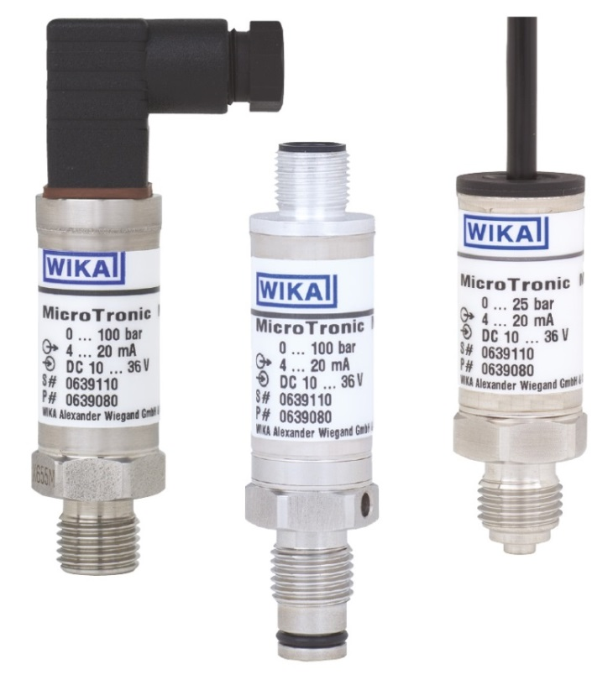

編集:
WIKA Alexander Wiegand SE & Co. KG
André Habel Nunes
Marketing Services
Alexander-Wiegand-Straße 30
63911 Klingenberg/Germany
Tel. +49 9372 132-8010
Fax +49 9372 132-8008010
andre.habel-nunes@wika.com
www.wika.de

WIKA プレスリリース05/2017

